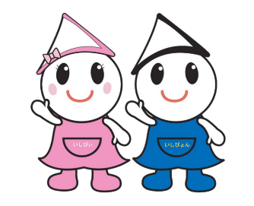
募集要項
こども・若者委員募集！
～ 石巻市こどもまんなか推進事業 ～

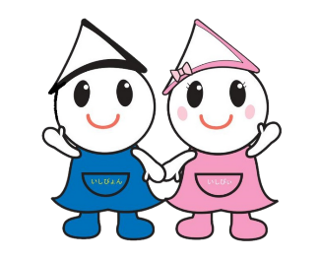
「こども・若者委員」って何をするの？
①石巻市を「もっと良いまち」にするために、まちづくり等について話し合い、その声や意見を市などへ届けます。
②こども・若者委員が企画・立案する活動を実現する取組を実施します。（こども・若者企画実現プロジェクト☆）
【担当 ： 石巻市保健福祉部子育て支援課】
【石巻市こども計画キャッチフレーズ】
一緒に活動していただける「こども・若者委員」を募集します！
～私が主役！みんなが主役！声を聴き ともに進める まちづくり～
「どんな事業」なのか教えてほしい！
「石巻市こども計画～第３期石巻市こども・若者未来プラン～」の策定にあたり、こどもや若者、子育てに関わる
皆さんからいただいた意見やアイデアをもとに、新しくできた事業です。
☆募集内容
☆活動内容
（１）委員期間 １年間 （令和８年４月～令和９年３月）（２）会議参加 ８回程度／年間 （あくまで、目安です。）
・基本的に、集合して行う対面の会議（ワークショップ等）
を想定していますが、オンラインによる参加も可とします。
・会議開催回数は、プロジェクトの内容によるため、別に決定します。
（３）アクションの実施
・こども・若者ならではの視点による企画を実現します。例：〇〇イベント、〇〇プレーパーク、〇〇フェスなど
※予算上限：３０万円

（１）募集人数 ２０人程度
（２）募集対象 市内在住（住んでいる）、または
在学（通っている）、または
在勤（勤めている）の
小学４年生から３９歳までの方

・申込者が１８歳以下（高校生世代まで）の方は、おうち
の方と一緒に読んで、申込してください。
・申込用紙等は、次のページをご覧ください。

石巻市こども・若者委員 募集要項（申込）
・住 所 〒986-8501 石巻市保健福祉部子育て支援課 ※住所の記入は不要です。
・電 話 0225-95-1111（内線 2552）
・メール ischisup@city.ishinomaki.lg.jp
４ 申込・問い合わせ先
３ こども・若者委員の決定
・申込期間終了後、書類選考を行う予定です。
・選考結果は、応募者全員に、６月までにお知らせします。
・申込用紙を提出したことで、募集要項に書いてある内容を承諾したものとみなします。
・申込用紙は、原則お返ししません。
・会議の様子（写真や動画等）を、広報誌や市のホームページなどへ掲載する場合が あります。
・こども・若者委員の活動における、活動場所への移動及び傷害保険等の費用、並びに必要に応じ活動で利用する機器に関する経費やインターネットへの接続に要する通信費等は、すべて申込者またはその保護者の負担になります。
２ 申込に関する注意事項
（１）申込期間 令和８年４月１５日（水）～５月１５日（金） 必着
（２）申込に必要な書類
・「こども・若者委員申込用紙」にご記入の上、ご応募ください。
・申込用紙は、３ページ目にあります。なお、市のホームページからもダウンロードできます。
（３）申込方法
・申込用紙に記入し、石巻市保健福祉部子育て支援課へ郵送、Eメール、または持参してください。
１ 申込期間・方法
石巻市こども・若者委員 申込用紙
＜保護者様へ＞
この度は、お子さまの「こども・若者委員」への申し込みに関して、ご理解・ご協力を賜りありがとうございます。
お子さまとご一緒に募集要項をご確認の上、申込用紙の保護者欄にご記入ください。どうぞよろしくお願い申し上げます。
← ← 申込用紙を中央線に沿って切り取り、提出してください。

■こども・若者記入欄 ※必ず本人が記入してください。また、申込時点の情報をお書きください。
ふりがな |  | 性別 | 男 ・ 女  ・こたえたくない
氏名 |  | 性別 | 男 ・ 女  ・こたえたくない
住所 | 〒 －
電話番号 | 自宅 ・ 本人携帯 ・ 本人以外 （続柄： ）
生年月日 | 年 月 日 （ 歳）
学校名 |  | 学年 | 年
勤務先名 | （働いている方は記入してください。）
申込理由 | どうして、こども・若者委員になろうと思いましたか？ 意気込みや熱意も歓迎です！
こども・若者委員になった場合、会議（８回予定）に参加して、意見や思ったことを伝えます。
令和 年 月 日 署名（自筆）
■保護者記入欄 ※申込者が１８歳以下の場合、必ず保護者の方がご記入ください。
保護者の同意 | 申込者がこども・若者委員に申込および就任することについて同意します。  令和 年 月 日  署名（自筆）  【保護者連絡先】  ・住所 ※お子さまと同様の場合は「同上」、異なる場合には住所をご記入ください。  〒 －  ・電話番号 ・申込者との続柄

（参考）石巻市こども計画とは？
石巻市では、こどものみなさんや、子育てにかかわるみなさんを応援する
ために、石巻市が大切にする考え方や力を入れて取り組みたいことをまとめた「石巻市こども計画(石巻市こども・若者未来プラン)」をつくりました。

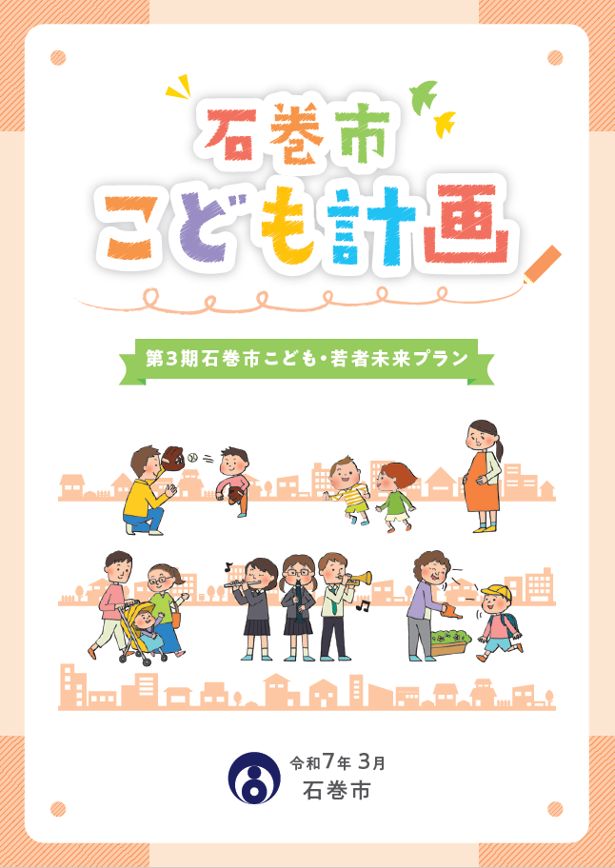
石巻市こども計画で大切にしていること

基本理念
こどもの権利を柱に、
地域全体でこどもの育ちを見守り、支える
「こども・子育てにやさしいまちづくり」

ｷｬｯﾁﾌﾚｰｽﾞ
わたしが主役！ みんなが主役！ 声を聴き ともに進める まちづくり

～自分らしく、笑顔あふれるいしのまき～
特に力を入れて取り組みたいこと

新規事業 こどもまんなか推進事業（こども等の意見反映）
こどもや若者にかかわる石巻市の計画や取組・事業について、みなさんから意見を聴く取組です。また、こどもや若者が、石巻市をより良くするために、話し合ったアイデアを、実現に向けてサポートする取組も行います。（例えば、〇〇イベント、〇〇プレーパーク、〇〇フェスなど）

【 こどもの皆さんへ 】

スタッフがサポートしますので、はじめての方でも、ぜひ、お気軽にお申込み ください。お待ちしています！
【 若者の皆さんへ 】

若者世代同士の交流や活動を通じて、意見や考えを発信し、一緒に、 まちづくりに参加してみませんか？
興味のある方は、ぜひ、お申込みください！

